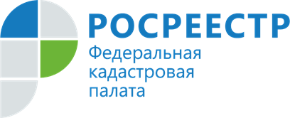 ПРЕСС-РЕЛИЗ

Кадастровая палата проведет семинар по вопросам регистрации прав и кадастрового учета объектов недвижимости

12 августа 2021 года Кадастровая палата по Республике Хакасия проведет семинар в формате Zoom-конференции для кадастровых инженеров и представителей профессиональных сообществ. Тема мероприятия: «Регистрация прав и кадастровый учет единого недвижимого комплекса».
В ходе семинара специалисты учреждения расскажут о правовом регулировании создания, кадастрового учета и регистрации прав на единый недвижимый комплекс в соответствии с действующими нормативно-правовыми актами. Также будет рассмотрен порядок создания единого недвижимого комплекса.
Кроме того, в рамках семинара будет освещен следующий тематический блок: неделимость единого недвижимого комплекса и в том числе правовые последствия, особенности государственного кадастрового учета и регистрации прав единого недвижимого комплекса.
Мероприятие пройдет 12 августа 2021 года с 10:00 до 11:00 по местному времени.
Стоимость участия в семинаре 1000 рублей.
Оставить заявку на участие можно по телефону 8 983 376 16 88 (Юлия Павловна) либо отправив сообщение на электронную почту SergeevaYuP@19.kadastr.ru.

Контакты для СМИ
Торочешникова Антонина
специалист по связям с общественностью
Кадастровая палата по Республике Хакасия
8 (3902) 35 84 96 (доб.2271)
Press@19.kadastr.ru
655017, Абакан, улица Кирова, 100, кабинет 105.

